\固定资产物联网管理
完成情况：
学校采用常州市行政事业单位国有资产管理信息系统管理，录入信息包含名称、分类、型号、规格、数量、原值、取得日期等详尽信息，记录全面条理。
学校智慧校园后勤管理系统中包括学校基础数据、低值易耗品管理、报修管理及资产管理等管理、查询和统计功能；同时，根据教育局要求，学校食堂推行阳光食堂管理体系；学工管理系统中提供宿舍管理、查询和统计功能。
学校采用常州市行政事业单位国有资产管理信息系统对无形资产的品名、购入及记账时间、使用科室、保管员、数量、原值价值、接收与调拨等信息进行信息化管理，数据收集全面，内容详实，记录严格。
学校采用常州市行政事业单位国有资产管理信息系统对学校土地、教学用房、科研用房、办公用房、生活用房及其它各类用地信息进行详细的统计及录入，包含名称、分类、面积、原值、取得日期等详尽信息，记录全面、真实。
学校利用中职系统和高职系统录入各实训室空间资产情况，例如设计系：制版缝纫工艺房、鸿鹄设计工作室、侨裕户外视觉创意研发中心等，表演系：演播厅、舞蹈排练厅等，记录全面条理，信息数据比对齐全。

固定资产物联网管理截图：

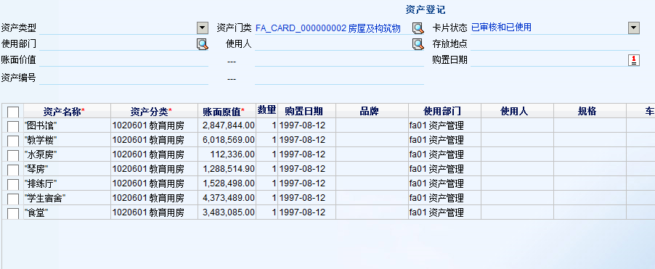

设备购置信息化管理截图：
- 后勤信息管理
学校后勤信息管理包括学校固定资产管理及低值易耗品管理
后勤固定资产管理
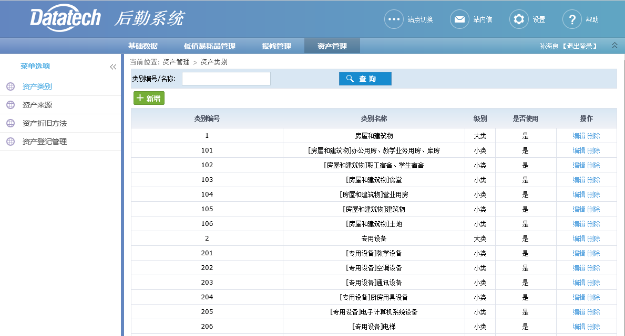

后勤低值易耗品管理
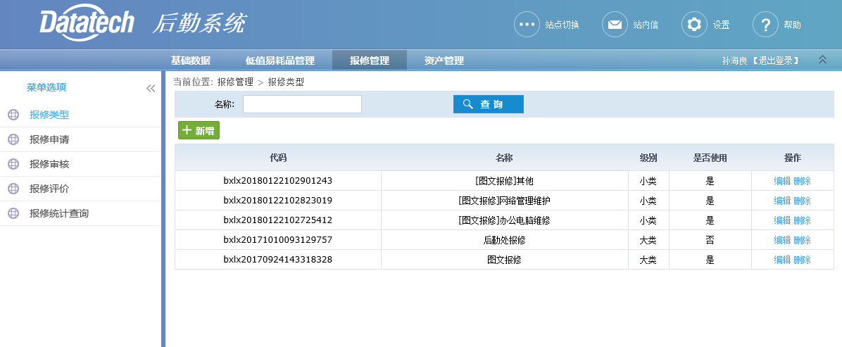

- 修缮管理
通过学校网站后勤系统以及手机APP（指舞常艺）应用程序进行报修流程，维修人通过系统查询报修事项，维修完成后反馈结果给报修人，并进行备案。实现修缮信息的管理、查询与统计功能。
网站报修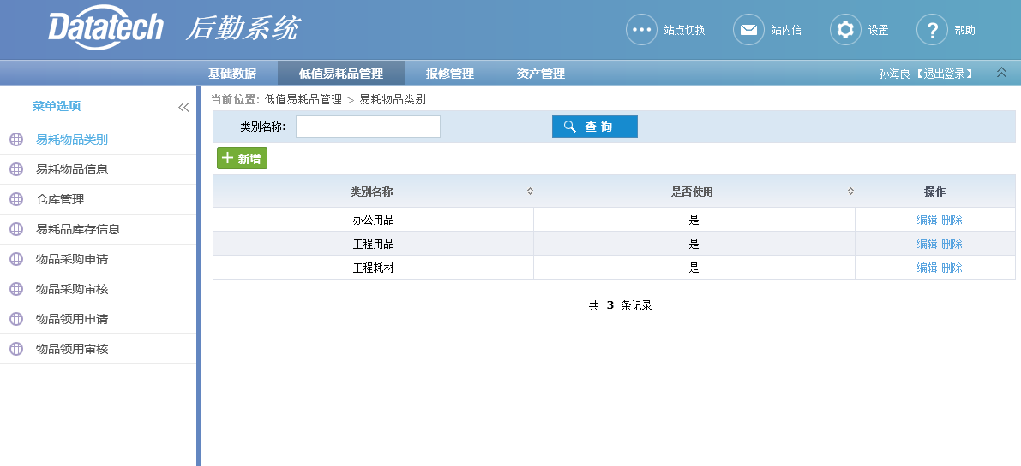
手机APP报修
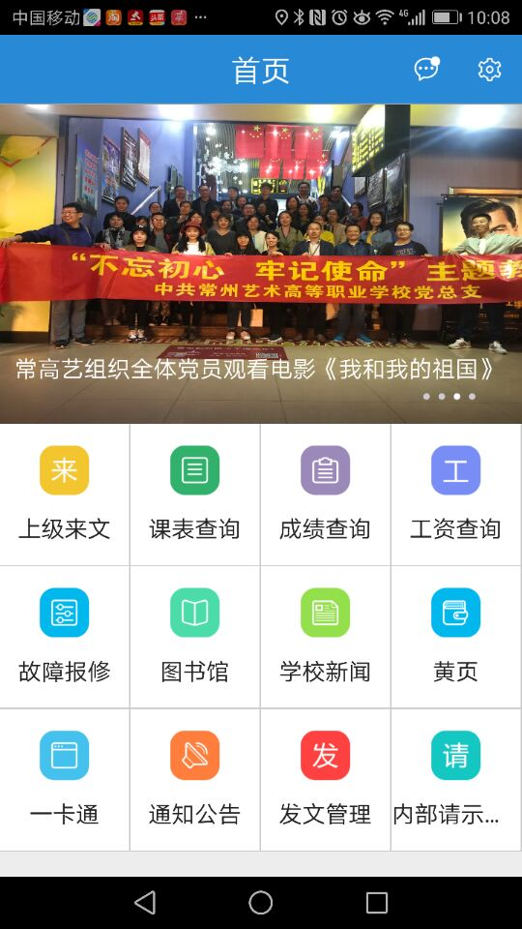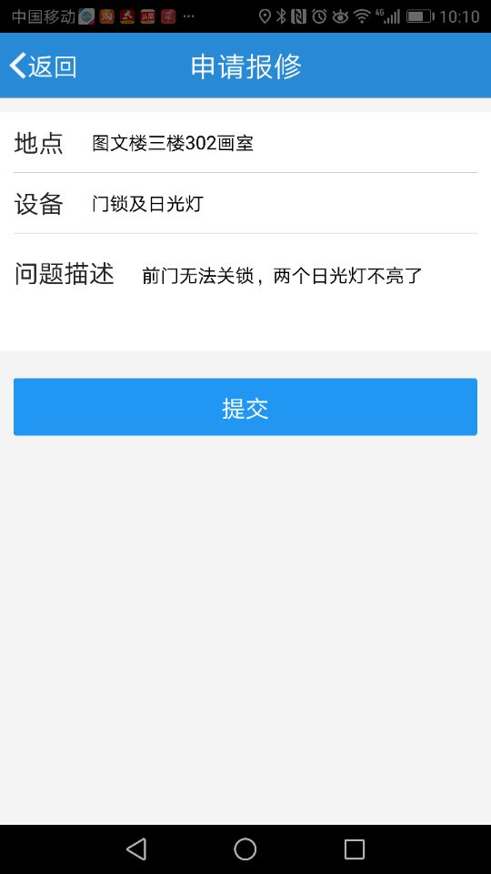

3、食堂管理
引入阳光食堂信息化监管服务平台和手机APP（常州阳光餐饮），对食堂流程化管理进行全方位监管，食堂信息面向全社会公开。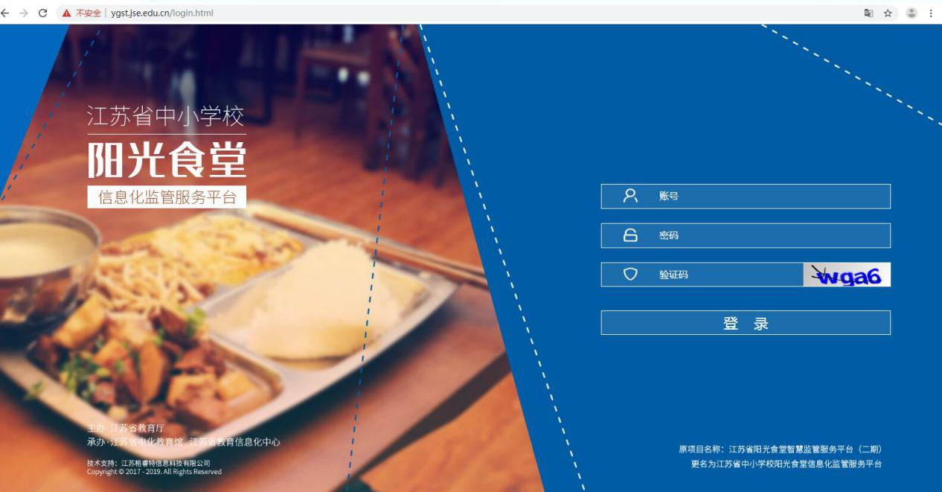

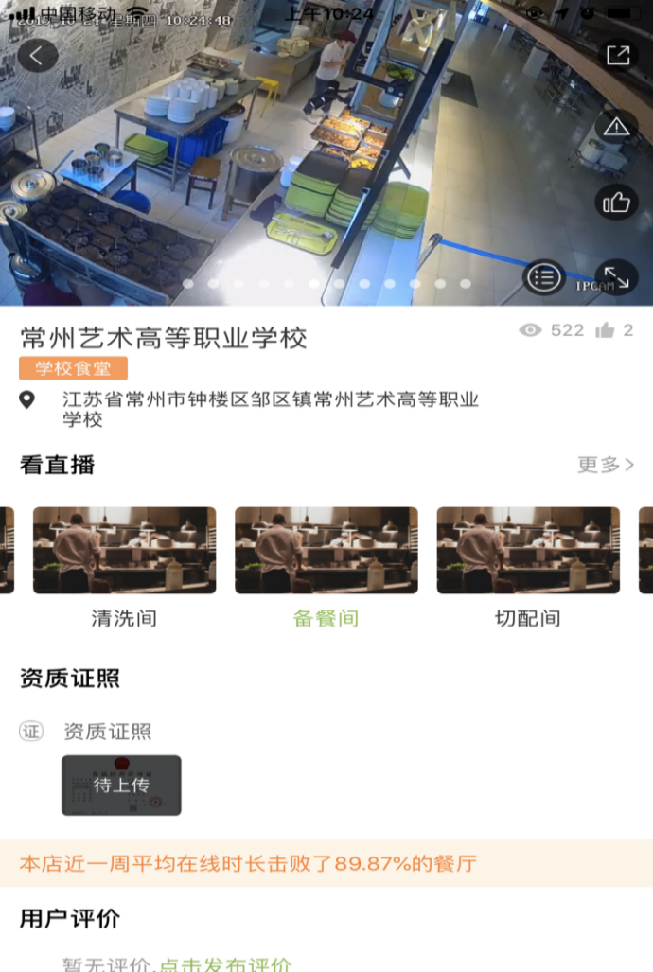
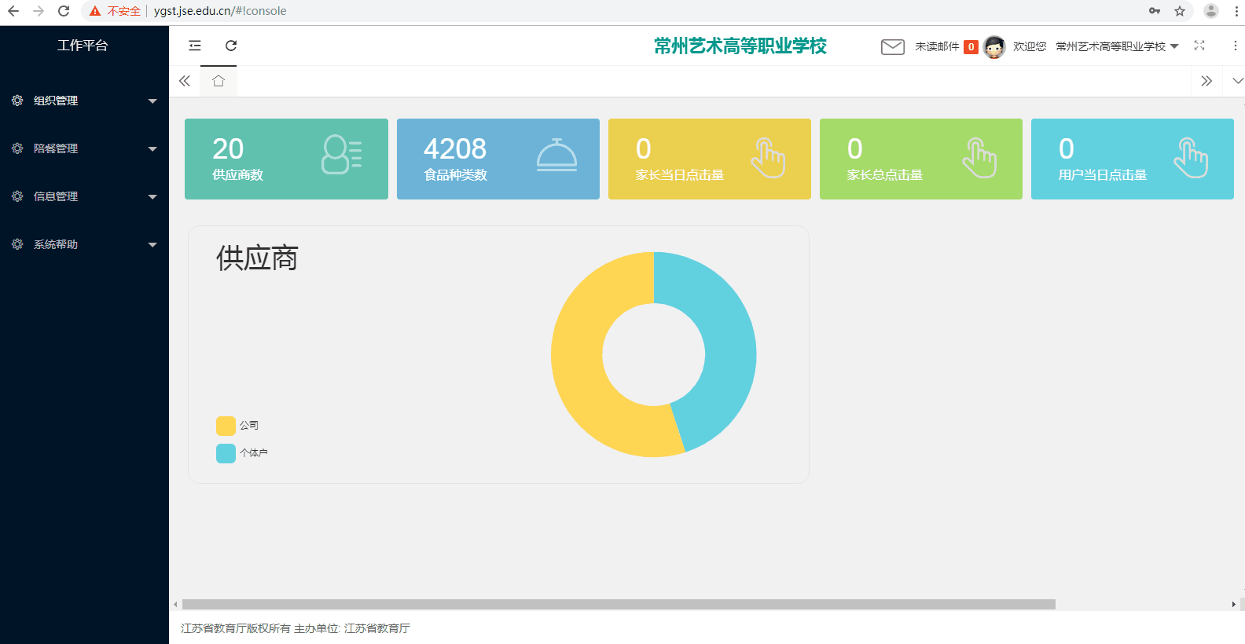
4、宿舍管理
学校宿舍实现信息化管理，各类信息均可实现网络查询，网上报修系统、安全监控网络完备，运行良好。
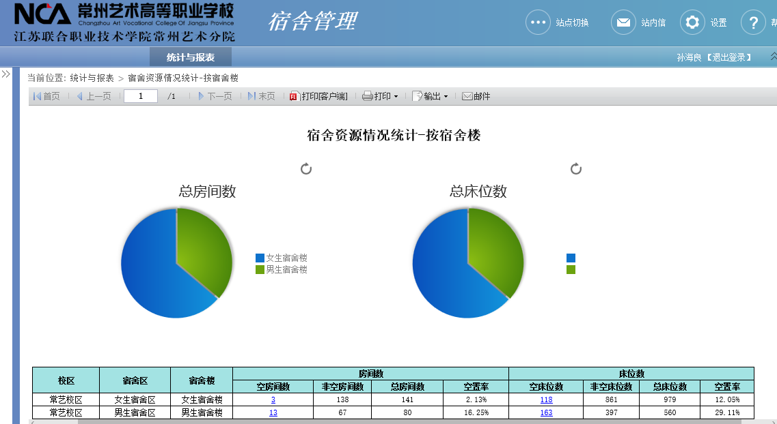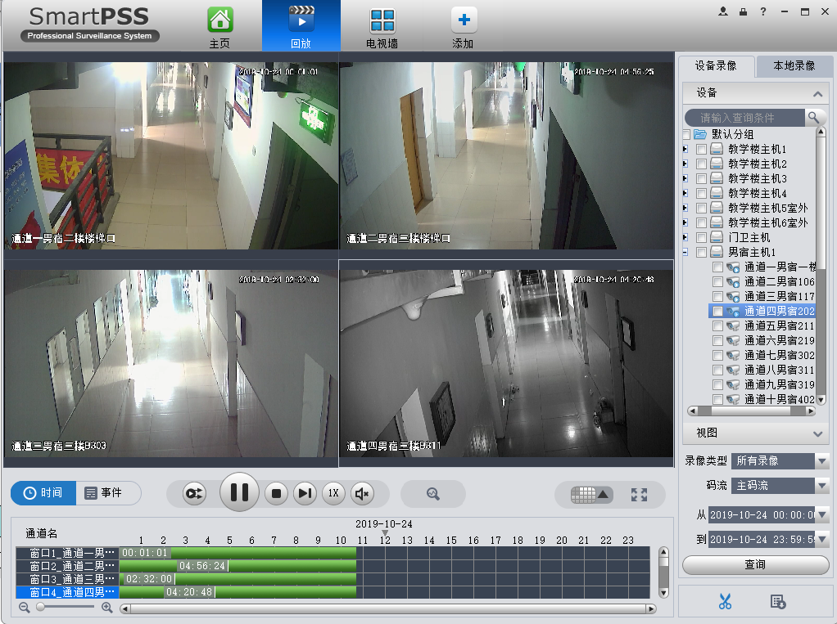

学校无形资产的信息化管理截图：
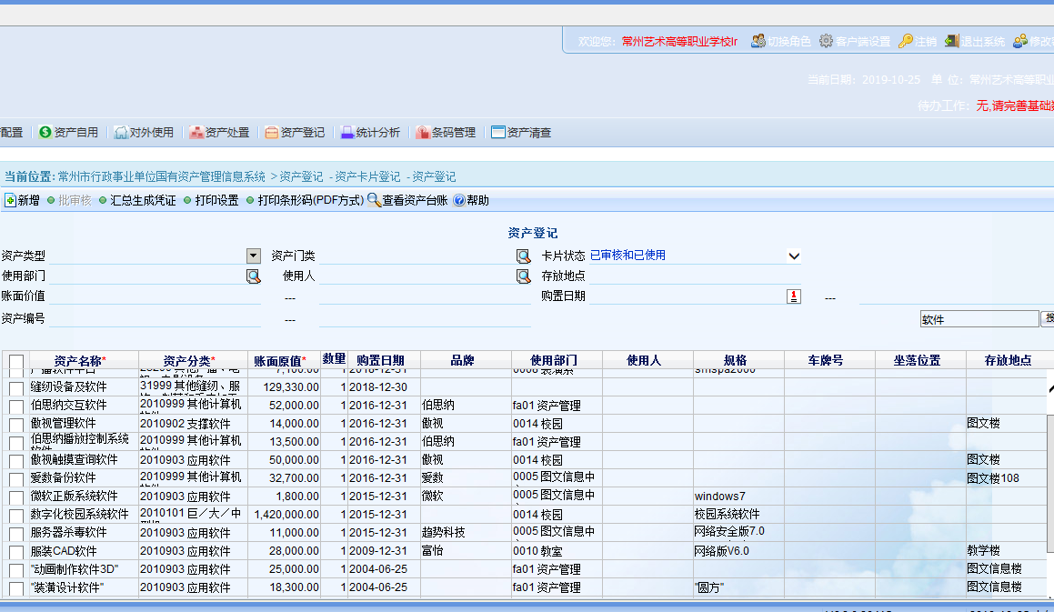
学校用房信息化管理截图：
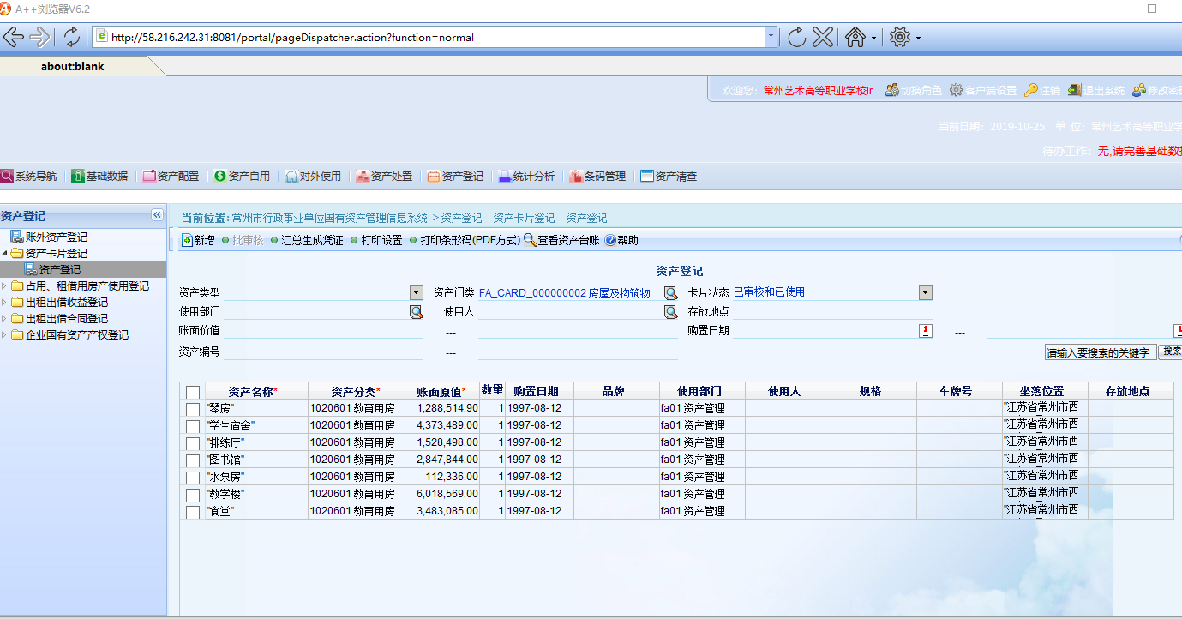
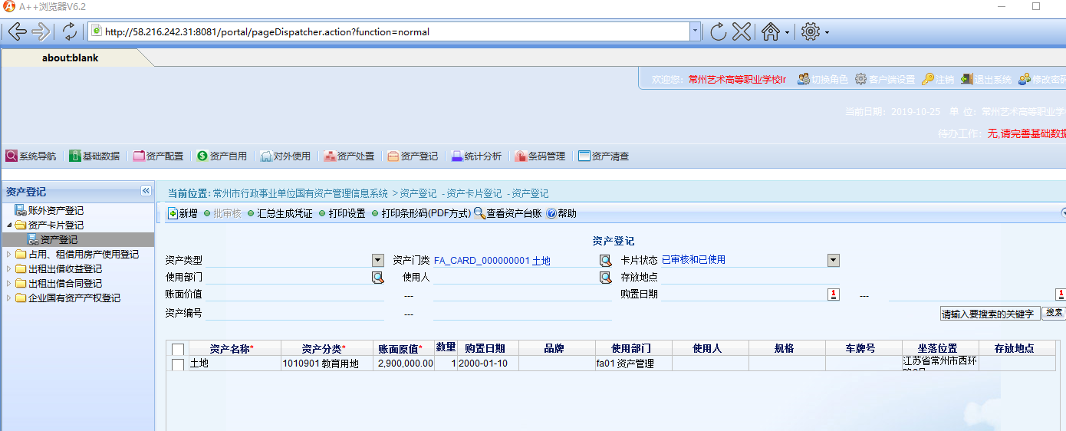

仪器设备的信息化管理截图：
一、设计系
制版缝纫工艺房
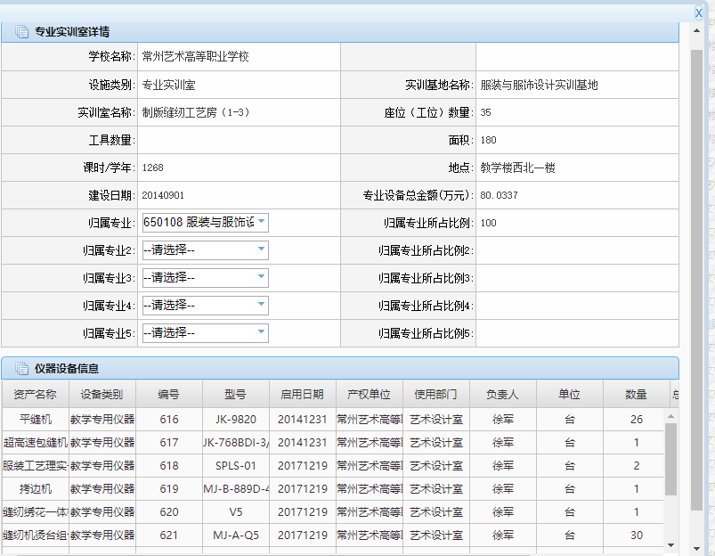
鸿鹄设计工作室
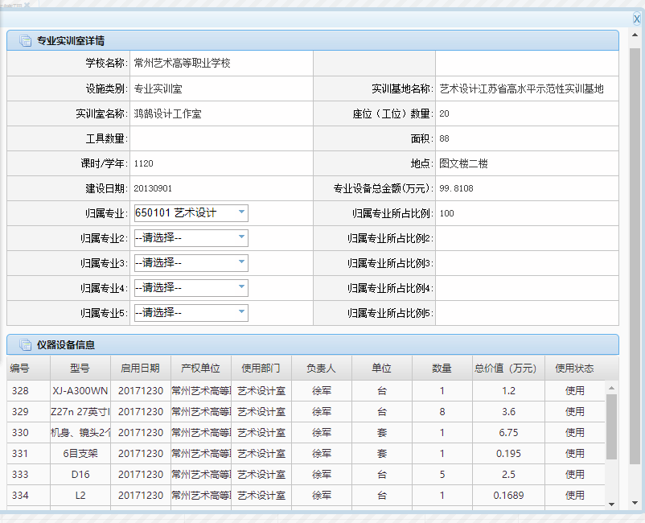

侨裕户外视觉创意研发中心
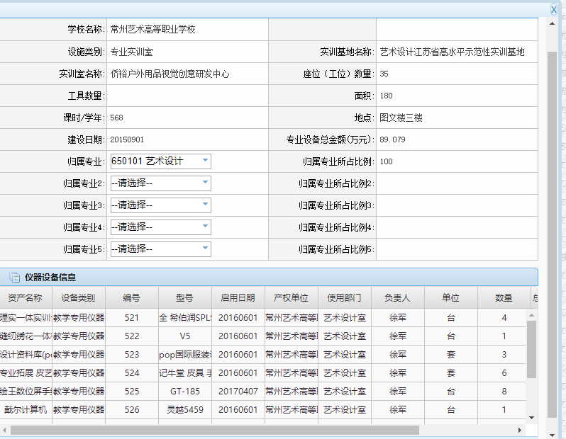
- 表演系
演播厅
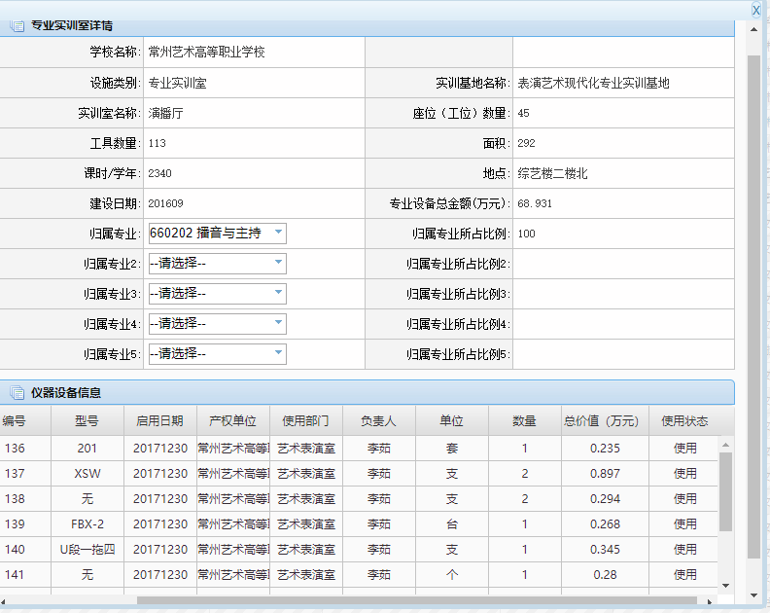

舞蹈排练厅
